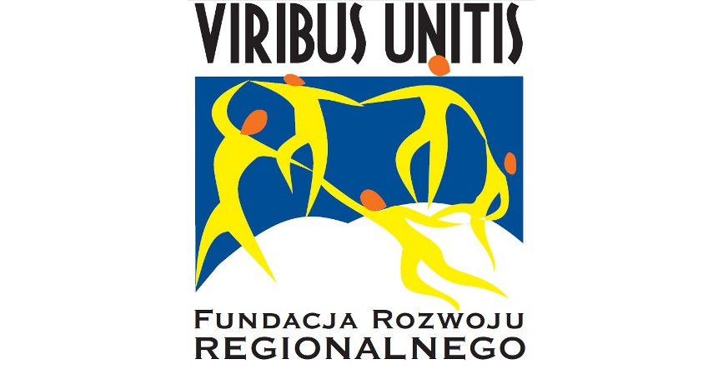


Wypowiedzi Liderów Szkolnych/Uczniowskich Kół Wolontariatu odpowiedzialnych za organizację i przeprowadzenie Akcji Wolontariackich oraz uczestników Akcji
„Biegaczu-daj się zobaczyć po zmroku”
Joanna Wałęga SKW/UKW Nowy Sącz:
Oj działo się działo :) Podczas Akcji Wolontariackiej którą przeprowadzaliśmy w sobotę udało nam się zaktywizować i zaszczepić „gen wolontariatu” wśród ponad 50 biegaczy uczestniczących w Wyszehradzkim Festiwalu Sportowym!!!!
Największym zainteresowaniem oczywiście cieszyły się odblaski jakie otrzymywali chętni do uczestnictwa w naszej akcji ale najbardziej cieszę się z pozytywnego odbioru naszych działań i skutecznego rozpropagowania bezpiecznego biegania w szczególności wśród osób niesłyszących!
Nie mogę doczekać się kolejnej Akcji!!!
Małgorzata Maj SKW/UKW Brzesko i Bochnia:
Atmosfera była super! Akcja naszego koła odbyła się w niedzielę gdzie oprócz Wyszehradzkiego Festiwalu Sportowego odbywał się jeszcze Polsko-Słowacji Maraton Wyszehradzki-ależ tam było ludzi!!! W naszą akcję zaangażowało się ponad 60 osób słyszących i niesłyszących którzy na co dzień uprawiają bieganie a nasze stoisko było tak oblegane że szpilki nie dało by się włożyć pomiędzy ludzi ;) ;) ;)
Dziękujemy za zaangażowanie i czekamy na więcej!!
Piotr Gawlik-niesłyszący biegacz

Przeczytałem w internecie o akcji „Biegaczu-daj się zobaczyć po zmroku” i dlatego w sobotę musiałem przyjechać do Rytra. Uważam że takie akcje są bardzo potrzebne, a jeśli dodatkowo prowadzi je młodzież niesłysząca to jestem całym sercem za takimi pomysłami! A odblasków dostałem tyle że wieczorem przy świetle samochodowym będę się świecił jak choinka ;)

Projekt jest współfinansowany z Funduszy EOG w ramach programu Obywatele dla Demokracji

